2018年1月10日
台灣白肉雞及有色肉雞屠宰隻數及屠體重量趨勢圖
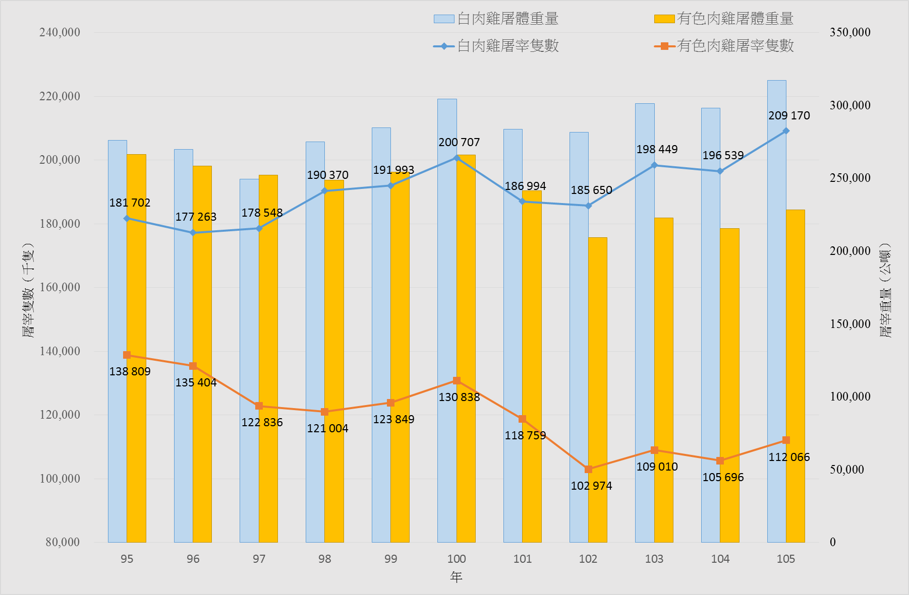

白肉雞屠宰隻數於105年為209,170千隻，較104年196,539千隻高；105年屠體重量為317,374公噸，較104年298,085公噸高。有色肉雞屠宰隻數於105年為112,066千隻，較104年105,696千隻高；105年屠體重量為228,213公噸，較104年215,706公噸高。
撰稿/審稿：何泰全/王旭昌副執行長

資料來源：農業統計年報

